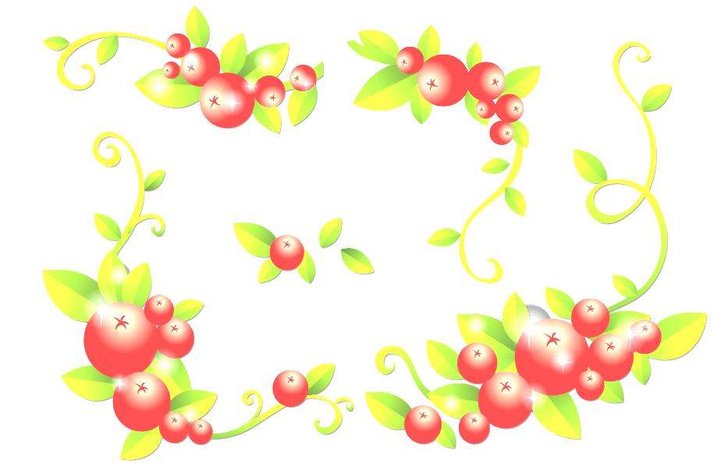

Домино «Ягоды» (звуки Р, Л)
Цель: автоматизировать и дифференцировать звуки Р, Л, упражнять в употреблении форм дательного и творительного падежей единственного числа, закреплять умение согласовывать числительные с существительными, закреплять знание названий ягод, зрительное восприятие, фонематический слух, мышление, память.
Варианты игр
1. Игра «Назови одним словом»
Перед ребенком раскладывается домино лицевой стороной вверх. Педагог просит ребенка назвать, что изображено на картинках, подобрать обобщающее слово.
2.Игра «Что с чем?»
Перед ребенком раскладывается домино лицевой стороной вверх. Ребенок говорит, что изображено по образцу взрослого: «Крыжовник с брусникой, клубника с голубикой…»
3.Игра «Домино»
Каждый раз, когда ребенок кладет домино, говорит: «Кладу смородину к смородине» и т.д.

Автор: Матыкина И.А.
Сайт: http://logorina.ru/

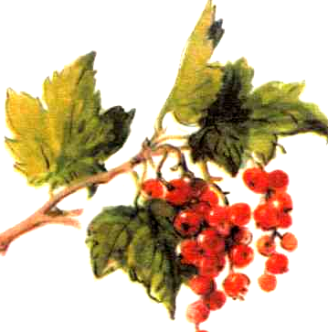 | 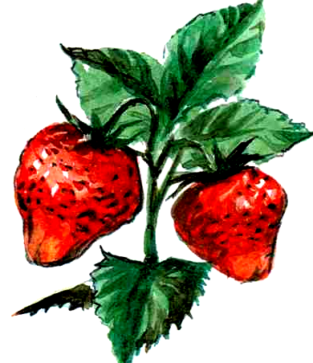 |  |  |  | 
 | 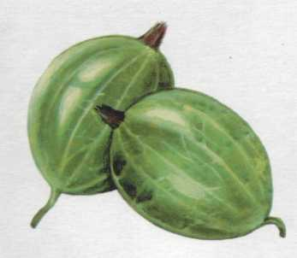
Дополнительно:
 |  |  |  | 

